第一节 磁现象 练习题

练习（一）：

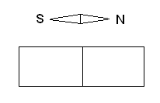
1、根据图中小磁针的指向标明磁体极性。

2．请画出下列各给出磁极的磁感线
N
S
N
S
N
N

3、根据磁感线的方向，标出下列各图中的N、S极
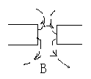
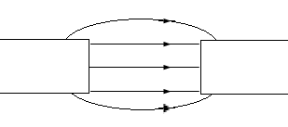

4．为了判断一根钢棒是否有磁性，小明做了以下实验，其中不能达到目的的是（ ）
A．让钢棒靠近铁屑，铁屑被吸引，则钢棒具有磁性
B．用细线将钢棒悬吊，使之水平自由转动，若静止时总是指向南北，则钢棒具有磁性
C．让小磁针靠近钢棒，若钢棒与小磁针相互排斥，刚钢棒具有磁性
D．让小磁针靠近钢棒，若钢棒与小磁针相互吸引，则钢棒具有磁性
5．以下有关磁现象的说法中，不正确的是（ ）
A．磁体周围存在磁场 B．磁感线是真实存在的
C．同名磁极互相排斥 D．指南针能指南北是受地磁场的作用
6．实验表明，磁体能吸引一元硬币，对这种现象的解释正确的是（ ）
A．硬币一定是铁做的，因为磁体能吸引铁 B．硬币一定是铝做的，因为磁体能吸引铝
C．磁体的磁性越强，能吸引的物质种类越多 D．硬币中含有磁性材料，磁化后能被吸引
7.有几位同学讨论磁感线时有以下几种说法，你认为不正确的是 （ ）
A.磁体周围越接近磁极的地方磁感线越密 B.磁感线并不存在，是一种假想的线
C.通电螺线管外部磁感线的方向是从南极到北极
D.磁场中某点的磁场方向就是磁感线的切线方向
8.周鸣同学手拿一段钢锯条，将钢锯条的一端靠近小磁针的N极，他发现小磁针向钢锯条靠近，根据观察到的现象，他做出了以下几种判断，你认为正确的是 （ ）
A.钢锯条原来一定有磁性，且靠近小磁针的一端是N极
B.钢锯条原来一定有磁性，且靠近小磁针的一端是S极
C.钢锯条原来不一定有磁性 D.钢锯条原来一定没有磁性
9．下面关于磁力线的叙述正确的是 [ ]
A．磁力线是在磁场中实际存在的线 B．磁力线方向跟放在该处的磁针北极所指的方向相反
C．直线电流周围的磁力线方向跟电流方向一致 D．磁极周围的磁力线，是从磁铁北极出来回到磁铁南极
10．图14中的磁感线方向和磁铁的N、S极是根据小磁针的止时N极所指的方向画出的，其中正确的是 [ ]
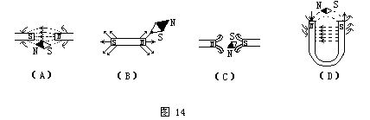

11．每个磁体有两个极，分别叫_____、____。同名磁极互相_______，异名磁极互相______。
12．以下一些物体：铁悄、钢锯片、铜线、回形针、银币、缝衣针、铝片，根据能否被磁化可以分为两类。可磁化类：___________________；不可磁化类：________________
13．地球是一个巨大的磁体，地磁场在南极在地理_________极附近。地磁的两极跟地理的两极并不重合，我国宋代学者_______________是世界上最早注意到这一现象的人。
14．在磁场中某一点______的指向规定为这一点的磁场方向，磁铁周围的磁力线都是从磁铁的______极出来．
15. 如图1所示，当弹簧测力计吊着一磁体，沿水平方向从水平放置的条形磁铁的A端移到B端的过程中，能表示测力计示数与水平位置关系的是图2中的 ( )
图1
A B C D
图2

16.在一个密闭的矩形盒子里放有2块条形磁铁，将一个小磁针放置到盒子的一端，当小磁针稳定不动时，盒子里条形磁铁的放置方式是（ ）
JS-T条形磁铁
N
S
N
S
N
S
N
S
S
N
N
S
S
N
S
N
S
N

A. B. C. D.

17.关于对磁感线的认识，下列说法中不正确的是 ( )
A．磁感线是为描述磁场而画的一种假想的曲线
B．磁体周围越接近磁极的地方磁感线越密，表示磁性越强
C．磁体周围的磁感线都是从S极出发回到N极
D．磁感线与放不放铁屑无关
18.如图所示的四个图是几种磁体周围的磁感线及其方向，其中画得正确的是 ( )
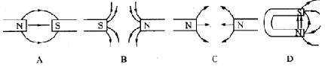

19．有甲、乙两根外形完全一样的钢棒，一根有磁性，另一根没有磁性，现用甲钢棒的一端接触乙钢棒的中部，发现没有吸引现象，由此可知 ( )
A． 甲钢棒有磁性，乙钢棒没有磁性 B．乙钢棒有磁性，甲钢棒没有磁性
C． 甲、乙钢棒都没有磁性 D．.无法判断哪根钢棒有磁性

练习（二）：
1．物体能够吸引铁、钴、镍等物质，说明该物体具有_____,该物体称为_______.
2．磁性材料按其磁化后保持磁性情况的不同，可分为________和________。
3．磁体上________的部分叫做磁极，任何磁体都有_____个磁极；当磁体能够自由转动时，
最终总会有一个磁极指向北方，这个磁极称为____极，另一个磁极指向南方，称为____极.
4．把钢条的一端移近小磁针，小磁针被吸引过来，说明( )。
A. 钢条一定具有磁性 B. 钢条一定没有磁性
A
B
C
D
N
S
N
S
N
S
N
S
C．钢条可能有磁性 D．以上说法都不对
5．用钢棒的一端去接近磁针时，两者互相排斥，则( )．
A．它们原来都具有磁性 B．它们原来都没有磁性
C．铜棒有磁性，磁针没有磁性
D．铜棒可能有磁性，也可能没有
6．将条形磁铁从中间断开，两段将( )
A.都消失 B．各有两个磁极 C．各有一个磁极 D．都有可能
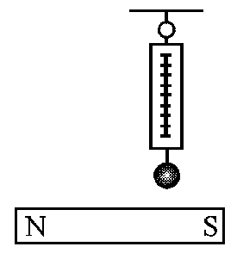
7．如上图，有两根大头针被磁铁一端吸引，悬在磁铁下方，如下图所示的四幅图中能正确反映实际情况的是( )。
8．下列几种物质中，不能被磁化的是( )。
A．铝 B．铁 C．钴 D．镍
9．如右图所示，弹簧测力计下吊着一个小铁球，在磁体水平向右移动过
程中，弹簧测力计的示数将( )。
A．逐渐变大 B．逐渐变小 C．先变大后变小 D．先变小后变大
10．如下图所示，一根条形磁铁，左端为S极，右端为N极。下列表示从S极到N极磁性强弱变化情况的图像中正确的是( )。

N位置
N位置
N位置
N位置
磁性
磁性
磁性
磁性
S
S
S
S
S
N
A
B
C
D

11．一条形磁铁，两端磁极性质已分辨不清，怎样判断它的南北极?
12．指南针能指南北，是由于存在_______作用的缘故，地理的南极在地磁的_____极附近。
13．我国在上海市投入运营的磁悬浮列车利用______磁极相互排斥的原理来实现悬浮，磁悬浮列车与一搬火车相比较，具有________等优点。
14．磁体周围存在_______，它对放入其中的磁体有________的作用；
15．磁场不但有强弱之分，而且还有_________。磁场的分布是相当复杂的，通常用来探究磁场的分布。
16．为了形象、方便地表示磁场，我们引入了________，磁铁周围的这种曲线都是从_____极出来，回到磁铁的______极。[来源:学科网ZXXK]
17．磁感线上某一点的______方向即放在该处的小磁针_____极的指向，就是该点磁场的方向。
18．世界上第一个明确指出，指南针指向“常微信东，不全南也”的是我国宋代科学家________。
19．如右图，“司南”最早出现于我国_______时期，它是我国古代劳动人民智慧的结晶，静止时，其勺柄指向______方。
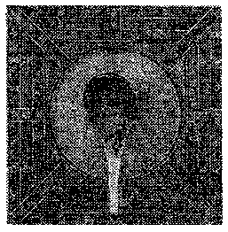
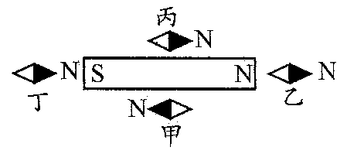
20．如右图所示，在条形磁铁周围放置4只可以自由转动的小磁针，其中方向标得不正确的是( )。
A．甲 B.乙 C．丙 D.丁
21．关于磁场和磁感线，下列说法正确的是( )。
A．只有磁铁周围才有磁场
B．磁感线是由铁屑组成的
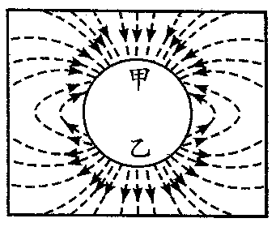
C．磁体周围的磁感线都是从磁体北极出来回到南极.
D．磁场中某点小磁针静止时，南极的指向就是该点磁场的方向
22．一个球形磁体周围的磁感线分布情况如右图所示，已知甲、乙是磁
体的两个磁极，则( )。
A．甲是N极，乙是S极 B．甲是S极，乙是N极
C．甲、乙都是N极 D．甲、乙都是S极
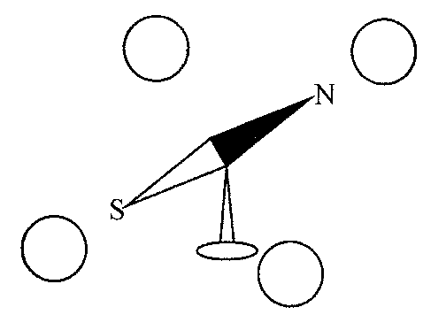
23．某科考队在森林里迷失方向时，队员们用指南针确定方向，如右图所示为指南针静止时的指向，请在图中的圆圈内填写出“东”、“南”、“西”、“北”表示地理方位。

24．科幻片《地心抢险队》开头有这样的场面：带有心脏起搏器的心脏病患者忽然死亡，大批候鸟迷失方向，成群结队地撞击高楼“自杀”身亡……种种迹象表明，地心发生了变化，导致地磁场的变化，请你设想一下，假如地磁场消失，我们的世界会有什么变化?写出两个有关的合理场景。

